第8课 物质的比热容

目标导航

课程标准 | 课标解读
1．了解比热容的概念及其计算。  2． 掌握热量的计算。 | 1、通过阅读了解比热容的概念，并能灵活运用其公式进行相关比热容的计算。  2、利用比热容的变式进行热量的计算。


知识精讲

知识点01 比热容
比热容
(1) 概念：将物体温度升高时所吸收的热量与它的质量和升高温度的乘机之比叫做比热容。
(2) 数值：等于单位质量的某种物质温度升高（或降低）1℃吸收（或放出）的热量叫做这种物质的比热容，简称比热。它是物质的一种物理属性。
(3) 公式：c＝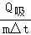
(4) 单位：在国际单位制中，比热的单位是焦/（千克·摄氏 度），读作焦每千克摄氏度。用c表示，符号为J/(kg.℃)。
(5)常用的比热容表：水的比热容最大
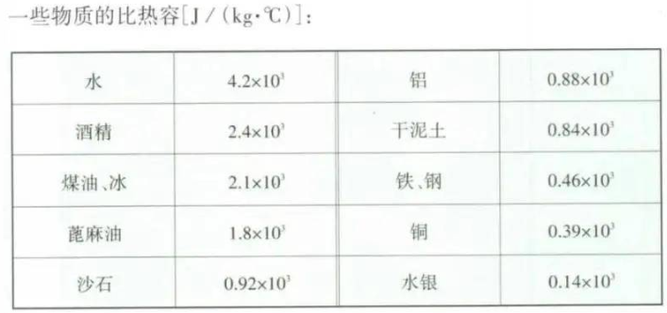
【即学即练1】用两个相同的电热器给质量相同的物质甲和乙加热，它们的温度随加热时间的变化关系如图所示。据此判断（ ）
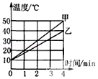
A．物质甲的比热容大
B．物质甲和乙的比热容相等
C．物质乙的比热容大
D．条件不足，无法比较大小
答案 C
解析 由公式Q吸＝cm△t变形得：c＝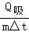；
由题意和图可知，甲乙的质量和升高的温度相同时，乙加热的时间比甲长，即乙吸收的热量大于甲吸收的热量，因此由c＝可得，甲比乙的比热容小。
故选：C。
知识点02 热量
热量
(1) 特点：在吸热和放热过程中，质量越大，比热容越大，温度的变化越大，物体吸收和放出的热量越多。
(2) 公式：Q_{吸}=cm△t.
【即学即练2】质量均为1kg的铝块、铅块、水银和水（c_{水}＞c_{铝}＞c_{水银}＞c_{铅}），将铝块和水银的温度从10℃加热到20℃，铅块和水的温度从40℃加热到50℃，则吸热最多的是（ ）
A．水 B．铝 C．水银 D．铅
答案 A
解析 ∵铝块和水银的温度从10℃加热到20℃，铅块和水的温度从40℃加热到50℃，
∴它们升高的温度值相同，
∵Q吸＝cm△t，c水＞c铝＞c水银＞c铅，它们的质量都是1kg，
∴它们吸收的热量：
Q水＞Q铝＞Q水银＞Q铅。
故选：A。

能力拓展
考法01 通过比热容的计算比较两种物质的比热容大小
【典例1】甲、乙两物体质量都为1kg，丙物体质量为2kg，三个物体温度都升高1摄氏度，吸收热量如图所示，则他们的比热容关系正确的是（ ）
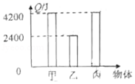
A．c_{甲}＝c_{丙}＞c_{乙} B．c_{甲}＞c_{乙}＞c_{丙}
C．c_{甲}＜c_{乙}＜c_{丙} D．c_{甲}＝c_{乙}＝c_{丙}
答案 B
解析 甲的质量为1kg，温度升高1摄氏度，由图知，甲吸收的热量为4200J，
根据Q＝cm△t知，
甲的比热容为：c甲＝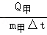＝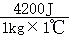＝4200J/（kg•℃）；
乙的质量为1kg，温度升高1摄氏度，由图知，乙吸收的热量为2400J，
根据Q＝cm△t知，
乙的比热容为：c乙＝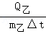＝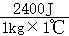＝2400J/（kg•℃）；
丙的质量为kg，温度升高1摄氏度，由图知，丙吸收的热量为4200J，
根据Q＝cm△t知，
丙的比热容为：c丙＝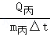＝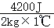＝2100J/（kg•℃）；
所以c甲＞c乙＞c丙。
故选：B。

考法02 考察水的比热容的特点及应用
【典例2】水是生命之源。下列事例中，不是利用水的比热容大的特性的是（ ）
A．在发烧病人的额头上擦冷水降温
B．晚间，在春播秧田里灌水保温
C．沿海地区的昼夜温差比内陆地区要小
D．汽车发动机用水作为冷却剂
答案 A
解析 A、在发烧病人的额头上擦冷水降温，是利用水蒸发吸热的原理，故A符合题意；
B、因为水的比热容大，相同质量的水和其它物质比较，降低相同的温度，水放出的热量多，所以晚上向秧苗田里放水，水可以放出更多的热量以防冻坏秧苗，故与水的比热容有关，故B不符合题意；
C、沿海地区和内陆地区相比，沿海地区水多，水的比热容大，在相同的吸放热条件下，水的温度变化小，冬暖夏凉，昼夜温差小；内陆地区多砂石，砂石的比热容较小，在相同的吸热条件下，砂石的温度变化大，所以沿海地区的昼夜温差比内陆地区要小，故C不符合题意；
D、因为水的比热容大，相同质量的水和其它物质比较，升高相同的温度，水吸收的热量多，所以汽车发动机用循环水冷却，故D不符合题意。
故选：A。
考法03 考察热量的计算及热平衡
【典例3】甲、乙两液体的密度比为ρ_{甲}：ρ_{乙}＝5：4，体积比为V_{甲}：V_{乙}＝2：3，比热容比为c_{甲}：c_{乙}＝1：2，且它们的初温不等。现将它们混和（不发生化学反应），不计混和过程中的热损失，达到热平衡后液体温度相对各自初温变化量的绝对值分别为△t_{甲}和△t_{乙}，则△t_{甲}：△t_{乙}为（ ）
A．16：15 B．15：16 C．12：5 D．5：l2
答案 C
解析 由ρ＝得，液体的质量m＝ρV，
则甲、乙两液体的密度比为：
＝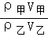＝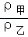×＝×＝，
不计混合过程中的热损失，根据热平衡方程可得：Q放＝Q吸，
即：c甲m甲△t甲＝c乙m乙△t乙，
则液体温度相对各自初温变化量的绝对值：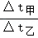＝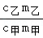＝×＝×＝。
故选：C。
分层提分
题组A 基础过关练
1. 对于同一物态的某种物质，根据c＝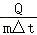得知（ ）
A．当Q增大2倍时，比热容增大2倍
B．当质量增大2倍时，比热容减小一半
C．温度变化量越大，比热容越小
D．不管Q、m和温度如何变化，比热容不变
答案 D
解析 比热容是物质的一种特性，与物质的种类有关、与物质的状态有关；对同一物态的某种物质而言，吸收或放出的热量跟质量与温度的变化的乘积之比是一定值；故A、B、C不正确，D正确。
故选：D。
2. 用相同的电加热器分别对体积相等的A和B两种液体加热（不计热量损失），如图所示是A和B的温度随加热时间变化的图象。已知液体A和B的密度之比为5：4，两种液体末温均未达到它们的沸点。下列说法正确的是（ ）
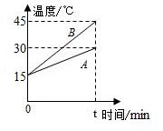
A．A的比热容和B的比热容之比为1：2
B．A的比热容和B的比热容之比为8：5
C．加热相同的时间，B吸收热量比A吸收热量多
D．要使A和B升高相同的温度，B吸收的热量更多
答案 B
解析 AB、两种体积相等、液体A和B的密度之比为5：4，
根据ρ＝得，
质量之比为：＝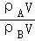＝＝，
利用热量的计算公式Q＝cm△t可知，在吸收相同热量时，A升高的温度为△tA＝30℃﹣15℃＝15℃，B升高的温度为△tB＝45℃﹣15℃＝30℃，
则比热容之比为：＝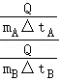＝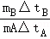＝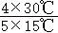＝，故A错误，B正确；
C、相同的电加热器，加热相同的时间，A、B吸收热量相同，故C错误；
D、由图知，要使A和B升高相同的温度，如30℃﹣15℃＝15℃，A的加热时间长，A吸收的热量多，故D错误。
故选：B。
题组B 能力提升练
1. 如图甲、乙所示，相同容器中装了质量相同的纯净水，用不同电加热器加热，忽略散热损失，得到如图丙所示的水温与加热时间的图象，下列说法正确的是（ ）
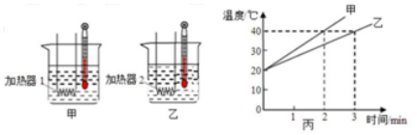
A．加热相同时间，两杯水吸收的热量相同
B．吸收相同的热量，甲杯中水的末温比乙杯的高
C．升高相同温度，甲杯中水吸热比乙杯的少
D．相同时间内，甲杯中加热器放热比乙杯的多
答案 D
解析 A、由图象可知：给甲乙两容器中水加热相同时间，甲容器中水升高的温度大于乙容器中水升高的温度。根据公式Q吸＝cm△t分析可知，相同质量的同种物质，升高温度越多的物体吸收热量越多，分析可知，甲容器中水吸收热量更多，故A错误。
B、根据公式Q吸＝cm△t分析可知，相同质量的同种物质，吸收相同的热量，升高的温度相同。分析可知，甲乙两容器中水末温相同，故B错误。
C、根据公式Q吸＝cm△t分析可知，相同质量的同种物质升高相同的温度，吸收热量相同。分析可知，甲乙两容器中水吸收的热量相同，故C错误。
D、有图象可知，同时加热两分钟，甲容器中水升高的温度大于乙容器中水升高的温度，所以甲容器中水吸收的热量大于乙容器中水吸收的热量，即：Q甲吸＞Q乙吸；
忽略散热损失，甲杯中加热器释放的热量等于甲杯中水吸收的热量，即：Q甲吸＝Q甲放，乙杯中加热器释放的热量等于乙杯中水吸收的热量，即：Q乙吸＝Q乙放；
分析可知，Q甲放＞Q乙放 ，甲杯中加热器放热比乙杯的多，故D正确。
故选：D。
2. 如图甲，网上曾热销一种“55度杯”，称“能很快将开水变成适饮的温水，而后又能将凉水变成适饮的温水”．为破解此中秘密，随州某中学物理小组设计了如图乙模型，设此杯内胆中被封存着300g水，室温20℃；现向杯中倒入200g、100℃开水，摇一摇，杯内水温迅速降至t₁，饮用后迅速将200g室温矿泉水倒入该杯，摇一摇，矿泉水的温度可升至t₂，若忽略内胆及空间的热能消耗，则t₁、t₂分别大约为（ ）
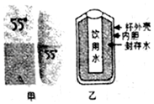
A．52℃，39.2℃ B．50℃，50℃ C．40℃，60℃ D．55℃，55℃
答案 A
解析 ①热水放出的热量：Q放＝cm（t0﹣t），冷水吸收的热量：Q吸＝cm（t﹣t0）；
②假设热水放出的热量全部被凉水吸收，
所以Q吸＝Q放，
即4.2×103J/（kg•℃）×0.2kg×（100℃﹣t1）＝4.2×103J/（kg•℃）×0.3kg×（t1﹣20℃）；
解得t1＝52℃。
③速将200g室温矿泉水倒入该杯，摇一摇，矿泉水的温度可升至t2，
即4.2×103J/（kg•℃）×0.3kg×（52℃﹣t2）＝4.2×103J/（kg•℃）×0.2kg×（t2﹣20℃）；
解得t2＝39.2℃。
故选：A。

题组C 培优拔尖练
1. 甲、乙两个相同的杯子中盛有质量和初温都相同的水，另有A、B两个金属球，其质量和初温也都相同，且都比水的温度高。现将A、B两球分别浸没在甲、乙两杯水中，热平衡后，甲杯水温升高了15℃，乙杯水温升高了8℃（不计热损耗）。则（ ）
A．A球比热容大于B球比热容
B．A球比热容小于B球比热容
C．A球放出热量等于B球放出的热量
D．A球放出的热量小于B球放出的热量
答案 A
解析 （1）甲、乙两个杯子中水的质量m相同，
两球放入水中后，水吸收热量温度升高，
甲杯的水温升高15℃，乙杯中水温升高8℃，
即：△t甲＞△t乙，水的比热c相同，
不计热量损失，由Q＝cm△t可知，
△Q甲吸＞△Q乙吸，
△Q甲吸＝△Qa放，△Q乙吸＝△Qb放，
△QA放＞△QB放；A球放出的热量更多些；故CD错误；
（2）甲、乙水的初温t相同，△t甲＞△t乙，
t甲＞t乙，tA＞tB，
球的初温t初相同，
t初﹣tA＜t初﹣tB；
质量相同、初温t初相同的两球A和B，
对于A有：△QA放＝cAmA（tA﹣t初）…①
对于b有：△QB放＝cBmB（tB﹣t初）…②
已知：∴△QA放＞△QB放，mA＝mB，
得：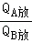＞1，
所以＝cAmA（tA﹣t初）＞cBmB（tB﹣t初）；
t初﹣tA＜t初﹣tB，
则有cA＞cB．故A正确，B错误；
故选：A。
2. 某小组同学用酒精灯给100g的水加热，经过一段时间测得水温升高了60℃、消耗了4.2g酒精。已知：水的比热容为4.2×10³J/（kg•℃），酒精的热值为3×10⁷J/kg．求：
（1）此过程中水吸收的热量；
（2）4.2g酒精完全燃烧放出的热量；
（3）酒精灯烧水时的热效率。
答案（1）此过程中水吸收的热量是2.52×104J；
（2）4.2g酒精完全燃烧放出的热量是1.26×105J；
（3）酒精灯烧水时的热效率是20%。
解析 （1）m水＝100g＝0.1kg，
水吸收的热量：
Q吸＝cm水△t＝4.2×103J/（kg•℃）×0.1kg×60℃＝2.52×104J；
（2）酒精完全燃烧产生的热量：
Q放＝m酒精q＝0.0042kg×3×107J/kg＝1.26×105J；
（3）酒精灯烧水时的热效率：
η＝×100%＝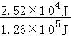×100%＝20%。
答：（1）此过程中水吸收的热量是2.52×104J；
（2）4.2g酒精完全燃烧放出的热量是1.26×105J；
（3）酒精灯烧水时的热效率是20%。

